Johannesbad Holding SE & Co. KG
Arnulfstraße 37
80636 München

Pressekontakt:
Isabel Zündorff
Leiterin Marketing & Unternehmenskommunikation

Tel.: + 49 (0) 8531 23-2875
E-Mail: isabel.zuendorff@johannesbad.com
www.johannesbad.de

10. Oktober 2021

Pressemitteilung

Neue Chefärztin in der
Johannesbad Fachklinik Bad Füssing

Nach mehr als einem Jahrzehnt als Leitende Oberärztin in der Bad Füssinger Klinik leitet MUDr. Dagmar Blesik künftig die Abteilung Psychosomatische Medizin und Psychotherapie.

Bad Füssing – Die Johannesbad Gruppe plant an ihrem Klinikstandort in Bad Füssing langfristig für die Zukunft. Maßgebliche Wegbereiterin dieses Zukunftskurses wird eine neue Chefärztin sein. Seit September steht die Fachärztin für Psychosomatische Medizin und Psychotherapie MUDr. Dagmar Blesik an der Spitze der Abteilung Psychosomatische Medizin und Psychotherapie an der Johannesbad Fachklinik Bad Füssing. „Wir freuen uns sehr, dass Frau MUDr. Dagmar Blesik, die bereits bisher bei uns langjährig in der Abteilung Psychosomatische Medizin und Psychotherapie in Bad Füssing als Oberärztin tätig war, nun diesen Bereich leiten wird“, sagt Klinikleiter Karsten Fuchs.

Mit insgesamt 78 Therapieplätzen bietet die zur Johannesbad Gruppe gehörende Fachklinik Bad Füssing ein umfangreiches Spektrum bei Akut- und Rehabilitationsbehandlungen im Bereich Psychosomatische Medizin und Psychotherapie. „Frau MUDr. Dagmar Blesik wird eine wichtige Wegbereiterin und Impulsgeberin sein, diese Kompetenz gemeinsam mit der Klinikleitung weiterzuentwickeln“, betont auch Markus Zwick, der Vorstandsvorsitzende der Johannesbad Gruppe. In der Leitungsposition folgt die neue Chefärztin Dr. Wolfgang Kalleder nach, der in den Ruhestand geht.

Die erfahrene Medizinerin stammt gebürtig aus Ostböhmen in Tschechien und studierte Medizin an der Karls-Universität in Prag. MUDr. Dagmar Blesik war von 2007 bis 2011 Oberärztin und seit 2011 Leitende Oberärztin in der Abteilung, die sie seit September nun leitet. Weitere berufliche Stationen ihrer Laufbahn umfassten die Tätigkeiten als Ärztin in der Anästhesiologie, in der Chirurgie, in der Inneren Medizin und im Bereich der Akut- und Intensivmedizin sowie in der Akutpsychiatrie, im Suchtbereich und als Fachärztin sowie Leitende Oberärztin in einer Psychosomatischen Klinik in Sachsen.

Als Fachärztin für Psychosomatische Medizin und Psychotherapie verfügt MUDr. Dagmar Blesik außerdem über die Zusatzbezeichnungen Sozialmedizin, Suchtmedizinische Grundversorgung und Spezielle Psychotraumatherapie (DeGPT). Darüber hinaus ist sie ausgebildete Gutachterin in Peer Review-Verfahren, die zur unabhängigen Qualitätssicherung von wissenschaftlichen Arbeiten oder Projekten beitragen.

Viele Pläne für die Zukunft
„In den 15 Jahren meiner Tätigkeit in der Psychosomatischen Abteilung habe ich einen umfangreichen Erfahrungsschatz sammeln können, der mir in meiner neuen Funktion sehr zugute kommt“, so MUDr. Dagmar Blesik. „Die bestmögliche Betreuung und Therapie der Patientinnen und Patienten hat für mich dabei oberste Priorität: Die Psychosomatik befindet sich in einem komplexen Entwicklungsprozess, der uns stets fordert und motiviert, um die bestmögliche Behandlung unserer Patientinnen und Patienten zu leisten“, sagt sie.

Im Fokus stehen dabei nach ihren Worten die Wiedererlangung der Fähigkeit zur selbstverantwortlichen Lebensgestaltung im sozialen Umfeld, der Abbau von Risikoverhalten, die Bewältigung von Stress und gezielte präventive Maßnahmen. Als weitere Prioritäten nennt die neue Chefärztin den Ausbau der Akutpsychosomatik in der Johannesbad Fachklinik Bad Füssing und auch das weitere Vorantreiben der Digitalisierung.

„Ich freue mich auf meine neue verantwortungsvolle Aufgabe, danke dem Vorstand der Unternehmensgruppe und dem Klinikleiter für das Vertrauen und möchte gemeinsam mit den Mitarbeiterinnen und Mitarbeitern am Standort unsere Fachklinik in eine erfolgreiche Zukunft führen, von der vor allem unsere Patientinnen und Patienten profitieren“, sagt die neue Chefärztin. Sie wolle dazu beitragen, dass ihr hochqualifiziertes und motiviertes Klinik-Team auch künftig Freude an der täglichen Arbeit hat. Einen besonderen Dank für die große Unterstützung richtet sie an ihre Mitarbeiterinnen und Mitarbeiter, ihre Familie und insbesondere an ihren Mann.

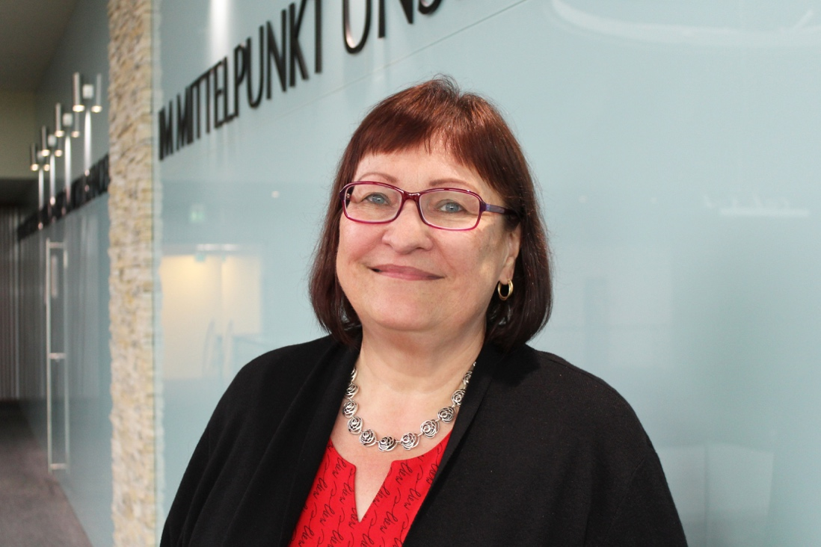

Nach mehr als einem Jahrzehnt als Leitende Oberärztin in der Johannesbad Fachklinik Bad Füssing leitet MUDr. Dagmar Blesik künftig die Abteilung Psychosomatische Medizin und Psychotherapie. Foto: Johannesbad Gruppe

